特優運動學生獎勵-心得
生活照
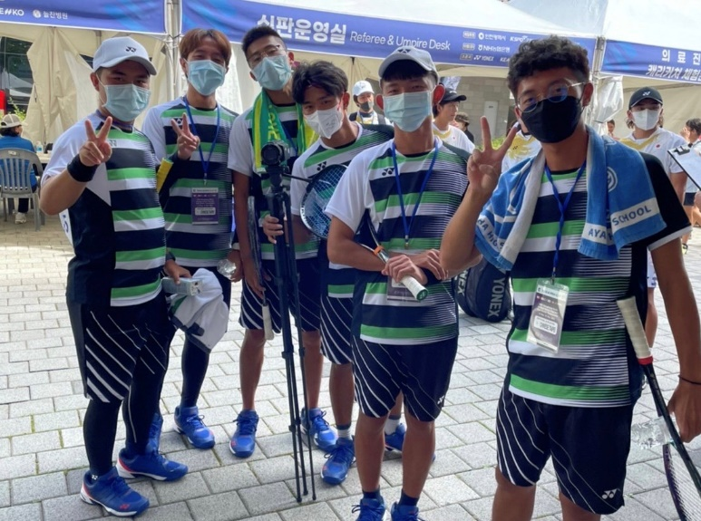
這次很開心也很榮幸能夠順利選上淺優代表隊去韓國參加2022韓國盃，因為每個人來自不同學校，出國前有集訓兩個禮拜來培養大家的默契、團隊合作，雖然只有短短兩個禮拜，但明顯看得出大家的求勝心都非常高，對這次的出國比賽非常期待。
在韓國盃比賽項目有單打、雙打、混雙、團體，在單打項目中，第一場就落敗給韓國隊，在雙打項目中敗給自己學長，在混雙項目中敗給泰國隊，團體則順利拿到銅牌，在這幾天的賽程裡，學到了許多不同技巧、許多世界級選手的打法，不管是單打、雙打都是一大學問，在單打比賽裡有許多腳步移位、如何調動對手造成對手體力上不足的壓力，在雙打比賽裡有許多配球策略、抓準時機好讓對方前排抓不到球，還有許多禮貌、球品的部分，讓我知道我們與世界級球員的差距，這些都是讓我在韓國學到的寶貴的經驗，如果還有下次，一定會表現的更好、更出色。
科系： 體育學系 得獎人：黃毓威

